Fecha: 18 de Noviembre de 2015
Boletín de prensa Nº 1477

MUESTRA EMPRESARIAL ‘PASTO EMPRENDE 2015’

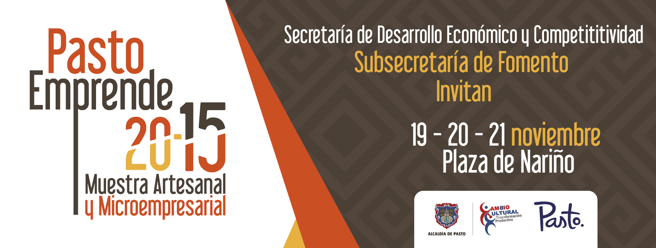

Con el objetivo de promocionar los productos de artesanos y microempresarios de Pasto, la Alcaldía de Pasto invita a la comunidad a conocer y adquirir los artículos que se exhibirán en la Plaza de Nariño en la muestra empresarial ‘Pasto Emprende 2015’ que organiza la Subsecretaría de Fomento de la Secretaría de Desarrollo Económico, desde hoy jueves 19 hasta el sábado 21 de noviembre.

Durante la jornada participarán 32 artesanos y microempresarios, vinculados a los programas de la Secretaría de Desarrollo Económico en alianza con otras entidades como son SENA, la Unidad de Víctimas, entre otras, así lo dio a conocer el Subsecretario de Fomento Henry Javier Segura. “Aquí la vinculación de la mujer ha sido total, partiendo del hecho que desde la dependencia nuestro principal objetivo ha sido generar ingresos para ellas”, puntualizó el funcionario.

El acto de apertura se realizará hoy jueves 19 de noviembre a las 10:00 de la mañana y la muestra empresarial permanecerá hasta las 8:00 de la noche del sábado 21.

Mayor Información: Subsecretario de Fomento, Henry Segura Hidalgo. Celular: 3002081064

VIERNES 20 DE NOVIEMBRE, MUESTRA DE EMPRENDIMIENTO ‘COSIENDO SUEÑOS’

Con el fin de dar a conocer la implementación de procesos educativos y empresariales llevados a cabo en el Centro Empresarial Escuela de Artes y Oficios y con el objeto de destacar las habilidades de los aprendices, la Alcaldía de Pasto invita a la muestra de emprendimiento ‘Cosiendo sueños’ donde se exhibirá ropa infantil, junior e industrial. El evento se realizará este viernes 20 de noviembre a las 7:00 de la noche en el Club del Comercio.
El Centro Empresarial Escuela de Artes y Oficios, proyecto productivo social de la Secretaría de Desarrollo Económico, viene capacitando integralmente a población vulnerable de Pasto en diferentes líneas productivas: confecciones, gastronomía, manicure-pedicure, panadería y manualidades.

Mayor Información: Coordinadora Escuela Artes y Oficios, Lucía Edith Burgos. Teléfono: 7231716

EUGENIO CHAHIN LIDERARÁ SEGUNDO MÓDULO DEL DIPLOMADO EN INDUSTRIAS MUSICALES GALERAS ROCK 2015

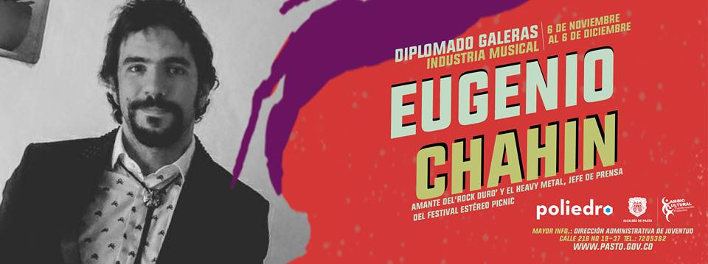

Dando continuidad con el proceso académico para dotar de un conocimiento completo a los integrantes de las bandas participantes del Festival Galeras Rock 2015, la Dirección Administrativa de Juventud dará inicio al segundo módulo del Diplomado de Industrias Musicales este viernes 20 de noviembre en la Universidad de Nariño (Sede Centro) y finalizará el domingo 22 de noviembre.

El segundo módulo estará a cargo del ponente nacional Eugenio Chahin jefe de prensa del Festival Estéreo Picnic, quien capacitará a los asistentes acerca de las estrategias de difusión de alto impacto y se expondrán las piezas básicas y necesarias de comunicación, para garantizar el éxito de las convocatorias.

La Dirección Administrativa de Juventud busca a través de estos espacios formativos, fortalecer el gremio musical del municipio y dotar de un conocimiento integral a los integrantes de las bandas participantes del Festival Galeras Rock 2015 en las áreas de gestión, producción y comercialización de productos o servicios musicales, en los que pueden mejorar la calidad de producción de las bandas o eventos musicales.

Mayor Información: Dirección Administrativa de Juventud, Adriana Franco. Teléfono: 3186184096

CARAVANA DEL BUEN CIUDADANO LLEGA A LOS CORREGIMIENTOS LA LAGUNA, CABRERA Y SAN FERNANDO

Este domingo 22 de noviembre a partir de las 11:00 de la mañana, la Alcaldía de Pasto a través de la Subsecretaría de Cultura Ciudadana llevará a cabo la Caravana del Buen Ciudadano en los corregimientos de La Laguna, Cabrera y San Fernando, con el propósito de entregar a los residentes de las zonas, mensajes de cultura ciudadana y premiar el buen comportamiento de los ciudadanos.

La jornada se realiza por medio de actividades lúdico recreativas con los personajes Cuyman y Chuchingas y participación de los representantes de las entidades y secretarías que participan en el Comité de Cultura Ciudadana.

Mayor Información: Subsecretaria de Cultura Ciudadana, Magda Cadena. Celular: 3137982856

30 JÓVENES DE MOCONDINO SE GRADÚAN EN ESCUELA DE LIDERAZGO

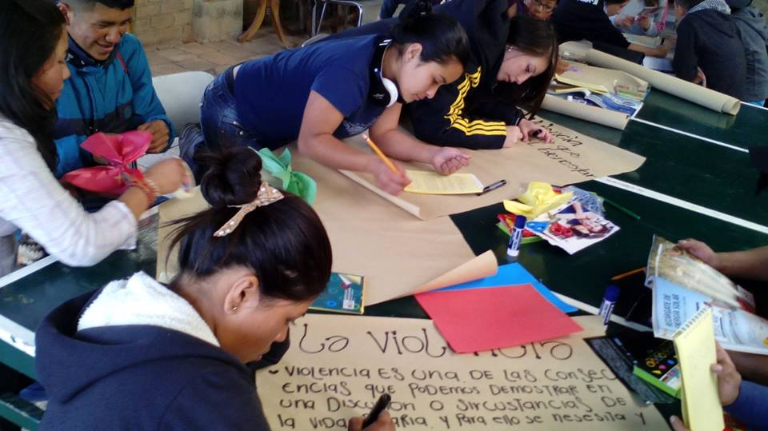

Con el propósito de generar auto reconocimiento en el joven como actor social desde sus derechos y potencialidades mediante la Política Publica Juvenil y fortalecer el liderazgo, se clausuró la Escuela de Liderazgo en el Club de Caza y Pesca en el corregimiento de Mocondino, certificando a 30 jóvenes con potencialidades de líderes. El proceso permitirá impulsar los intereses individuales y colectivos de este grupo poblacional.

El espacio juvenil organizado por la Alcaldía de Pasto a través de la Dirección Administrativa de Juventud, con el apoyo de Pasto Deportes y la Corporación Comunidad de las Américas, pretenden crear un espacio legítimo para pensar, discutir, conversar y analizar los intereses, necesidades y expectativas para construir conocimiento a partir de cada experiencia personal e intercambio de saberes entre las y los jóvenes.

Alejandro García participante de la Escuela, manifestó la importancia de crear estos puntos de encuentro juveniles, ya que gracias a estas iniciativas se crearan líderes en el Municipio y se fortalecerá la participación juvenil “Necesitamos que los jóvenes como actores sociales participar en estos espacios, ya que requerimos desarrollar habilidades y tomar herramientas para fortalecer el liderazgo que hay en cada uno” señalo el integrante de la Escuela de Liderazgo

Mayor Información: Dirección Administrativa de Juventud, Adriana Franco. Teléfono: 3186184096

HASTA EL LUNES 23 DE NOVIEMBRE SE PODRÁ LEGALIZAR NOVEDADES DE PROGRAMA MÁS FAMILIAS EN ACCIÓN

La Secretaría de Bienestar Social y el Departamento para la Prosperidad Social - DPS, comunica a los beneficiarios del programa “Más Familias en Acción”, que se acercaron a la dependencia el día 12 de noviembre de 2015 con sus documentos para novedades entre los que se encontraron cambio de documento, cambio de titular, traslado de municipio, cambio de población, retiro de menor, entre otras, presentarse nuevamente hasta el lunes 23 de noviembre en la dependencia del programa ubicada en el antiguo Inurbe, con el fin de firmar el formato para la legalización del proceso.

Los usuarios deben llevar la copia de la cédula y documento original del beneficiario, como también el código de la familia para brindar información oportuna. Se atenderá en horario de 8:00 a 12:00 del medio día y de 2:00 a 5:00 de la tarde.

Mayor Información: Secretaria de Bienestar Social, Ana Silvia Martínez. Celular: 3162881992

SECRETARÍA DE SALUD CONMEMORA DÍA MUNDIAL PARA PREVENIR LA DIABETES

Con conversatorios itinerantes, la Secretaría de Salud de la mano de Acciones Colectivas de la ESE Pasto Salud, dentro de la estrategia Ciudad Bienestar, conmemoró el Día Mundial para la Prevención de la Diabetes.

Estos conversatorios se llevaron a cabo en sitios estratégicos de Pasto y buscaron generar diálogos constructivos en torno a la alimentación saludable que es responsabilidad de todos; de la misma manera, se demostró cómo afecta en las decisiones alimentarias, la invasión de la publicidad y los medios masivos de comunicación, evitando hacer valer los derechos como agentes de territorio y promoviendo los alimentos de la región.

Es importante recalcar que la diabetes es una enfermedad que se ha incrementado notablemente y que afecta a toda la población, es causante de muchas discapacidades y pérdida de vidas humanas.

Mayor Información: Secretaria de Salud, Carola Muñoz Rodríguez. Celular: 3183591581

Pasto Transformación Productiva

Oficina de Comunicación Social
Alcaldía de Pasto

